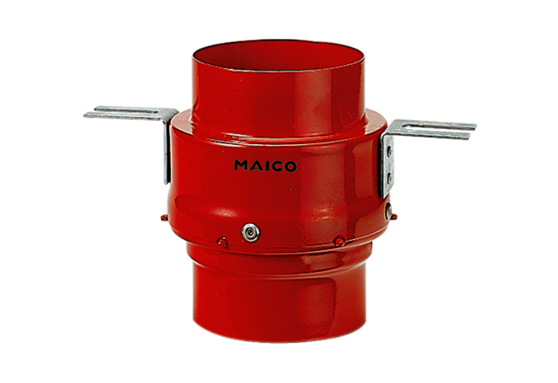Противопожарная междуэтажная преграда TS 18 DN 125Комплект поставки: 1 штукАссортимент: B
Номер артикула: 0151.0321Изготовитель: MAICO

